学号： 201820110 姓名： 刘大禾 完成日期： 2021.11.22
一、实验目的：
理解web界面设计原则；练习Web界面要素的设计；熟练使用Web界面设计的一些支撑技术。
二、实验环境：
1．硬件：微型计算机。
2．软件：浏览器、Word、Eclipse

三、实验内容及操作步骤：
任选一应用领域，设计并实现一个web应用项目，设计并实现几个页面即可，并在项目中使用HTML5、CSS3、Ajax、WebGL（或three.js）等技术。将页面截图和页面代码粘贴在下方。

3.1、登陆界面：
介绍 | 这里我主要写了一个登陆表格form，但是它没有办法向服务器提交数据，由此我用了简单判断账户密码格式是否正确的方式来判断正确性
截图 | 

3.2、注册界面：
介绍 | 这里我主要写了一个注册表格form，实现了通过判断用户名是否为空、两次密码是否相同以及邮箱地址是否正确的方式来判断注册信息是否填写正确
截图 | 

3.3、主界面：
介绍 | 登陆后将会跳转到该界面，界面上方的div是个导航栏，界面比较简约大气，观赏度较强
截图 | 

3.4、个人资料：
介绍 | 有关个人详细资料的介绍
截图 | 

3.5、近期作品：
介绍 | 这里我定义了四个模块分别是ACM方面的获奖经历、项目经验、数学建模获奖、以及个人搭建的技术博客每一个页面都是独立的能实现正常跳转以及能够返回主页面
截图 | 
ACM-ICPC点击后能弹出正常显示的网页 | 
项目经验点击后能弹出正常显示的网页 | 
数学及建模点击后能弹出正常显示的网页 | 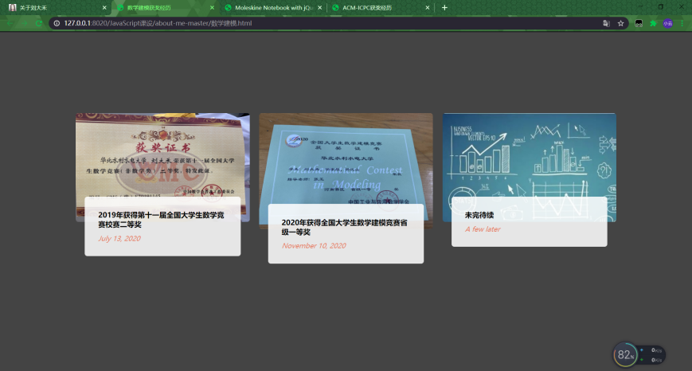
个人博客打开后能正常显示 | 

3.6、个人成就：
介绍 | 将自己大学以来获得的奖项在这里进行了展示
截图 | 
3.7、联系模块：
介绍 | 个人博客、QQ、GitHub、以及目前所掌握的技能进行展示
截图 | 

四、实验心得
4.1 超链接的href和onclick并存
在用 <a href="" οnclick=""> 时，出现了一些问题，困惑了我许久，第一天并没有实现自己想要的效果，第二天百度后发现自己理解有误。
链接的 onclick 事件被先执行，其次是 href 属性下的动作（页面跳转，或 javascript 伪链接）；假设链接中同时存在 href 与 onclick，如果想让 href 属性下的动作不执行， onclick 必须得到一个 false 的返回值；如果页面过长有滚动条，且希望通过链接的 onclick 事件执行操作。应将它的 href 属性设为 javascript:void(0);，而不要是 #，这可以防止不必要的页面跳动；如果在链接的 href 属性中调用一个有返回值的函数，当前页面的内容将被此函数的返回值代替；在按住Shift键的情况下会有所区别。今天我遇到的问题，在IE6.0里以href的形式访问不到parentNode。尽量不要用javascript:协议做为A的href属性，这样不仅会导致不必要的触发window.onbeforeunload事件，在IE里面更会使gif动画图片停止播放。
我自己在写注册页面的时候想要超链接上执行一个函数判断输入的是否正确再实现跳转而不是直接跳转于是有以下方法：
便会先执行show函数
4.2、link链接样式表
起初我并没有好的网页界面的规划于是，我在网络上寻找资源的时候发现，有一些十分炫酷的画面只是通过间的link样式表就可以实现，于是当我加到自己代码的时候本来可以很好的展示，但是后来断网以后发现没有办法显示，我才明白我链接的是网络上的资源，于是我便将次代码保存到本地便可以实现正常的访问了。

